# 信号与系统第二次实验

1.利用MATLAB求下列函数的卷积，并绘制出图形

(1) ，

代码：

t=-5:0.0001:5;

t0=0;

ut=stepfun(t,t0);

t1=1;

ut1=stepfun(t,t1);

f=ut-ut1;

g=2*t.*f;

y = conv(f, g, 'same')*0.1;

figure;

subplot(3, 1, 1);

plot(t, f, 'LineWidth', 2);

title('Function f');

xlabel('t'); ylabel('f(t)');

subplot(3, 1, 2);

plot(t, g, 'LineWidth', 2);

title('Function g');

xlabel('t'); ylabel('g(t)');

subplot(3, 1, 3);

plot(t, y, 'LineWidth', 2);

title('Convolution y = f*g');

xlabel('t'); ylabel('y(t)');

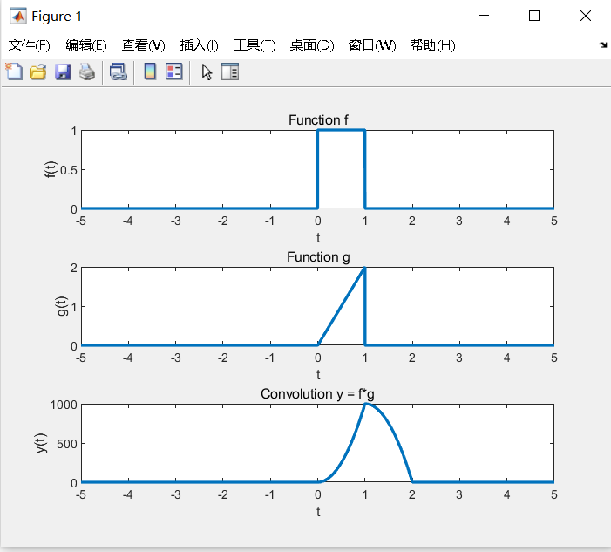

(2) ，

参考函数：conv( )

代码：t=-5:0.0001:5;

t0=0;

ut=stepfun(t,t0);

t1=4;

ut1=stepfun(t,t1);

g=ut-ut1;

t2=-2.5;

t3=2.5;

x1=stepfun(t,t2);

x2=stepfun(t,t3);

x=x1-x2;

f=cos(30*t).*x;

y = conv(f, g, 'same')*0.1;

figure;

subplot(3, 1, 1);

plot(t, f, 'LineWidth', 2);

title('Function f');

xlabel('t'); ylabel('f(t)');

subplot(3, 1, 2);

plot(t, g, 'LineWidth', 2);

title('Function g');

xlabel('t'); ylabel('g(t)');

subplot(3, 1, 3);

plot(t, y, 'LineWidth', 2);

title('Convolution y = f*g');

xlabel('t'); ylabel('y(t)');

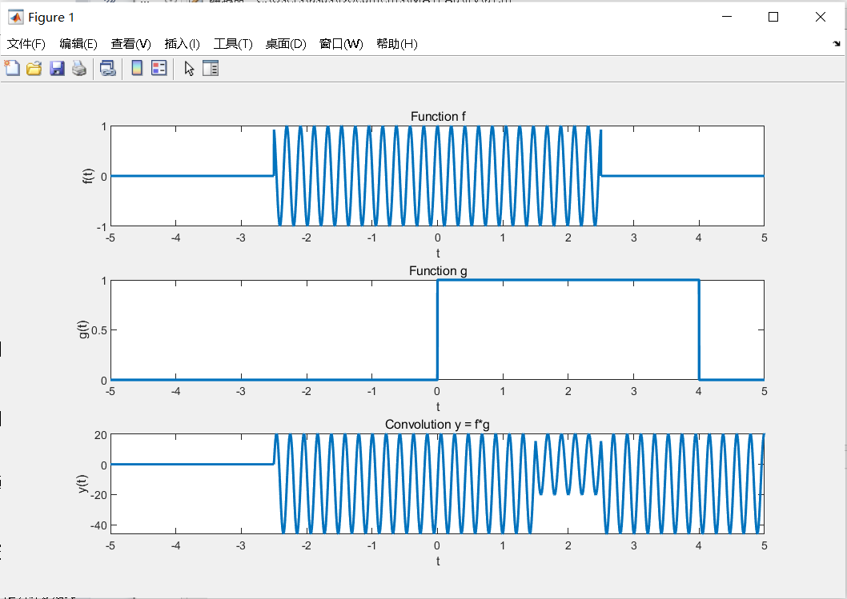

1. 某系统满足的微分方程为



1. 利用MATLAB求系统的单位冲击响应，并绘出图形

代码：

a=[1 4 3];

b=[2 1];

impulse(b,a);

运行截图：

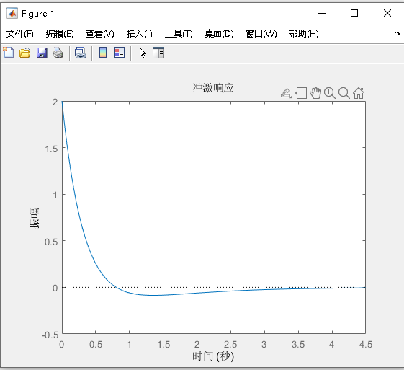

1. 利用MATLAB求系统的单位阶跃响应，并绘出图形

代码：

a=[1 4 3];

b=[2 1];

step(b,a);

运行截图：

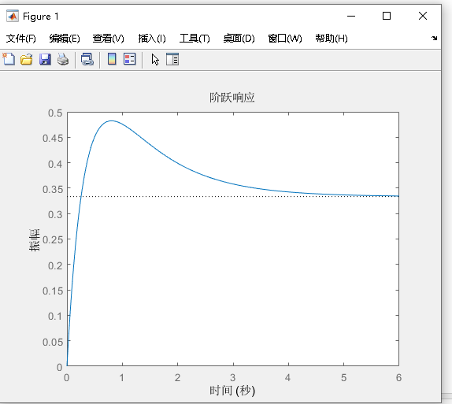

(3) 利用MATLAB求系统对信号的响应，并绘出图形

代码：

a=[1 4 3];

b=[2 1];

t=0:0.01:10;

e=[4*sin(2*pi*t)];

sys=tf(b,a);

lsim(sys,e,t);

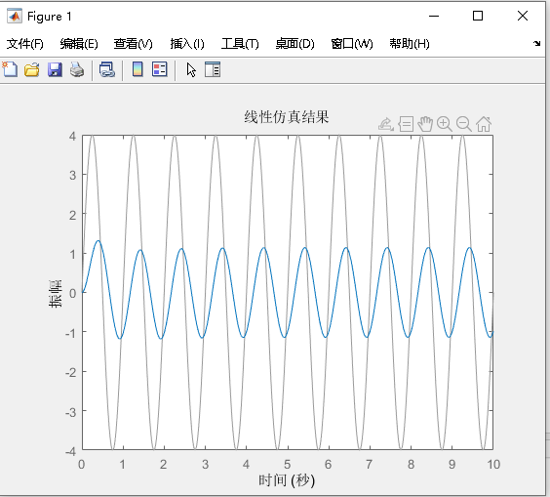

3.利用MATLAB产生高斯白噪声，绘出图形，并求其自相关函数，绘出图形。

参考函数：randn()，wgn()，xcorr()，autocorr()

高斯白噪声：

代码：

N = 1000;

x = randn(N,1);

figure;

plot(x);

title('Gaussian White Noise');

xlabel('Time (samples)');

ylabel('Amplitude');

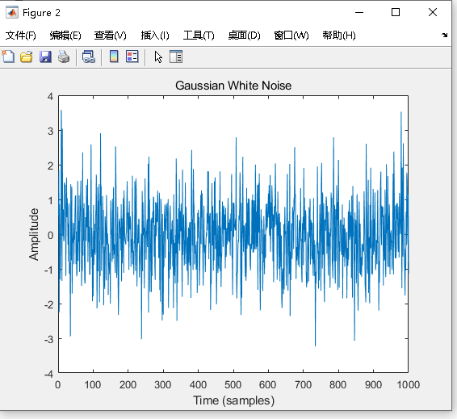

高斯白噪声的自相关函数：

代码：

N = 1000;

x = randn(N,1);

figure;

plot(x);

title('Gaussian White Noise');

xlabel('Time (samples)');

ylabel('Amplitude');

figure;

[c, lags] = xcorr(x);

subplot(211); plot(lags, c);

title('Autocorrelation Function');

xlabel('Lag (samples)');

ylabel('Autocorrelation');

[acorr, lags] = xcorr(x, 'unbiased');

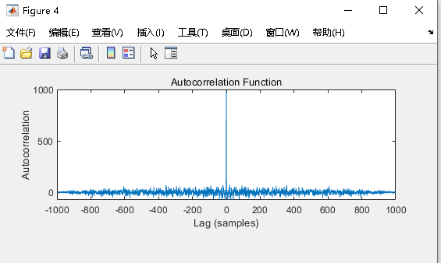

4.复习关于傅里叶级数的内容，用MATLAB或者Python进行以下实验，回答问题并给出实验过程中产生的结果图。

(1)信号的傅里叶级数为，代入数字去逼近或者用解析法分析，估计的形式。

(2)写出你估计出的的傅里叶级数，与上式对比，说明它的谐波和正余弦分量的情况。

(3)取画出，当时，判断这个部分和与的区别。

(4)同样，取画出，和上面的图对比，分析他们之间的不同。